StreamView Analytics
Informe Ejecutivo — Visualización de Datos
Evaluación Parcial N°3 — ADY1104 Visualización de Datos
Alumnos: Carolina Aguirre – Javier Albornoz
Análisis del catálogo de contenidos (películas y series) para apoyar decisiones de adquisición, producción y promoción de StreamView Analytics, orientado al Gerente de Contenidos.

Descripción del problema de negocio
StreamView Analytics es una plataforma internacional de streaming digital que compite en un mercado saturado de contenido, donde las decisiones de adquisición y producción de películas y series representan inversiones significativas con retornos inciertos. La organización dispone de un catálogo extenso e histórico de títulos, pero carece de una vista integrada y visual que le permita responder, de forma ágil y basada en evidencia, preguntas clave como: ¿qué géneros generan mejor desempeño (rating, popularidad, retorno financiero)?, ¿en qué mercados conviene priorizar producción o expansión?, y ¿qué segmentos del catálogo representan oportunidades de inversión más eficientes?
Sin una solución de visualización, estas decisiones se toman de manera fragmentada, revisando planillas o reportes estáticos que no permiten explorar relaciones entre variables ni comunicar hallazgos de forma efectiva a las distintas audiencias internas. Este proyecto aborda ese vacío mediante un dashboard interactivo y un informe de analítica visual que integra las fuentes de datos del catálogo de contenidos.

Objetivos del proyecto
Objetivo general:
Entregar una visión accionable sobre el desempeño del catálogo de contenidos de StreamView Analytics, mediante visualizaciones y un dashboard interactivo, que apoye decisiones de adquisición, producción y promoción de contenidos.
Objetivos específicos:
- Integrar y limpiar las fuentes de datos de películas y series en un dataset unificado.
- Identificar patrones y tendencias en géneros, países, desempeño (rating/popularidad) y retorno financiero.
- Diseñar visualizaciones y un dashboard interactivo orientados a la audiencia objetivo definida.
- Construir una narrativa visual (data storytelling) que comunique los hallazgos principales.
- Evaluar críticamente la solución desarrollada y formular recomendaciones de negocio.

Identificación de la audiencia objetivo y propósito comunicacional
La audiencia objetivo de esta solución es el Gerente de Contenidos de StreamView Analytics, responsable de decidir qué contenidos adquirir, producir y promocionar. Este perfil requiere información clara, resumida en indicadores clave (KPIs) y filtrable por género, país y período, más que el detalle técnico del análisis exploratorio completo.
Preguntas clave que la solución debe responder para esta audiencia:
- ¿Qué contenidos y géneros generan mejor desempeño (rating y popularidad)?
- ¿Qué géneros o países conviene priorizar para adquisición o producción?
- ¿Qué géneros ofrecen mejor retorno financiero (ROI) por unidad de presupuesto invertido?
- ¿Qué mercados concentran la mayor producción de contenido a nivel mundial?
Propósito comunicacional: transformar datos operacionales del catálogo en insights accionables, priorizando la simplicidad visual, la jerarquía de la información y la posibilidad de explorar el catálogo de forma autónoma mediante filtros interactivos.

Descripción e integración de las fuentes de datos
Se utilizaron dos fuentes de datos corporativas provistas por StreamView Analytics,
correspondientes a un extracto detallado del catálogo histórico de contenidos hasta el año 2025: Los archivos se usaron tal como fueron entregados, sin modificar su estructura original (carpeta data/raw del proyecto).
- netflix_movies_detailed_up_to_2025.csv — 16.000 registros de películas.
- netflix_tv_shows_detailed_up_to_2025.csv — 16.000 registros de series.
Ambas fuentes comparten una estructura similar (título, país, año, género, idioma, popularidad, rating y votos), por lo que se integraron en un único dataset unificado de 31.991 registros (32.000 registros menos 9 duplicados), agregando una columna type que distingue películas de series y una clave única content_id (tipo + show_id, porque show_id se repite entre películas y series en 406 casos). El proceso de integración y limpieza (ver src/data_prep.py) incluyó:
- Unificación de columnas entre ambas fuentes (películas incorporan budget/revenue; series incorporan seasons).
- Unificación de la taxonomía de géneros mediante una tabla de equivalencias (src/genre_map.py; por ejemplo, «Action & Adventure» pasa a Action y Adventure) y construcción de una tabla puente título–género (genero_puente.csv, 70.521 filas, una por cada género de cada título). El género principal es el primero de la lista y el país principal, el primer valor de la lista de países.
- Cálculo de variables derivadas: década, año de incorporación, indicador de datos financieros válidos (financiero_valido: película con presupuesto ≥ 1 M USD e ingresos > 0) y ROI = ingresos / presupuesto.
- Definición de un umbral de confiabilidad para el rating (mínimo 20 votos) para evitar promedios poco representativos.
- Registro de la trazabilidad de la limpieza (filas por paso, nulos, decisiones y unidades) en validacion_datos.csv; ver Tabla 2.
Variable | Descripción | Uso en el análisis
type | Tipo de contenido: Movie / TV Show | Segmentación y comparación entre tipos
title | Título del contenido | Identificación de títulos destacados
country | País(es) de producción | Análisis geográfico (país principal)
release_year | Año de estreno (2010-2025) | Análisis de evolución temporal
genres | Género(s) del contenido | Análisis por género (taxonomía unificada y tabla puente)
popularity | Score de popularidad (TMDB) | Indicador de interacción/atención
vote_average / rating | Rating promedio 0-10 (idénticos) | Indicador de calidad percibida
vote_count | Cantidad de votos | Filtro de confiabilidad del rating
Variable | Descripción | Uso en el análisis
budget / revenue | Presupuesto e ingresos (solo películas) | Análisis financiero y ROI
duration | Minutos (películas) / temporadas (series) | Evaluado; ver limitaciones de datos
content_id | Identificador único del título (tipo + show_id) | Unión con la tabla puente de géneros
financiero_valido | Película con presupuesto ≥ 1 M USD e ingresos > 0 | Filtro de los KPIs financieros
roi | Ingresos / presupuesto (solo películas válidas) | Retorno financiero relativo
year_added | Año de incorporación al catálogo | Incorporaciones por año
Tabla 1. Variables relevantes utilizadas para el análisis y la construcción de las visualizaciones.
La Tabla 2 resume la trazabilidad de la integración; src/data_prep.py la genera en data/processed/validacion_datos.csv.
Paso | Valor | Detalle
Películas (fuente 1) | 16.000 | netflix_movies_detailed_up_to_202  5.csv
Series (fuente 2) | 16.000 | netflix_tv_shows_detailed_up_to_2 025.csv
Unión de ambas fuentes | 32.000 | Columnas comunes; las películas aportan budget y revenue, las series seasons
Duplicados eliminados | 9 | Mismo show_id, título y tipo
Dataset limpio | 31.991 | Una fila por título
Tabla puente título– género | 70.521 | Un título cuenta en cada uno de sus géneros
Títulos sin género informado | 1.081 | 974 series y 107 películas (campo vacío o «Unknown»); se mantienen en el catálogo y se excluyen de los  rankings por género
Títulos sin país informado | 2.261 | Se mantienen en el catálogo y se excluyen del ranking de países
Títulos con rating confiable | 18.371 | vote_count ≥ 20
Películas con financieros válidos | 3.386 | Presupuesto ≥ 1 M USD e ingresos > 0 (21 % de las 16.000 películas); otras 154 con datos bajo el umbral quedan fuera
Unidades | — | budget y revenue en USD; vote_average en escala 0-10; popularity es un índice relativo; roi es una razón sin unidad
Tabla 2. Validación de la integración de las fuentes de datos (data/processed/validacion_datos.csv).

Limitaciones y calidad de los datos
Durante la integración se identificaron las siguientes limitaciones, documentadas de forma transparente:
- El volumen de títulos por año de estreno es prácticamente idéntico (~1.000 películas y ~1.000 series por año entre 2010 y 2025), lo que indica que el dataset corresponde a una muestra estratificada del proveedor y no representa el volumen real histórico de estrenos. Lo mismo ocurre con el año de incorporación al catálogo (2.000 títulos por año). Por esta razón, el análisis de tendencia temporal se enfocó en variables de desempeño (rating) y no en el volumen.
- El campo duration no contiene información para ninguna película (100% nulo).
- El campo duration de series indica "1 Seasons" en el 100% de los registros, sin variabilidad real; no se utilizó como variable analítica.
- El campo rating es idéntico a vote_average; no corresponde a una clasificación de audiencia (G, PG-13, etc.).
- Solo ~21% de las películas (3.386 de 16.000) cuenta con datos financieros válidos
(presupuesto ≥ 1 M USD e ingresos > 0); el análisis financiero se restringe a ese subconjunto.
- Las taxonomías de género difieren entre el dataset de películas (ej. "Action") y el de series (ej. "Action & Adventure"). Se unificaron con una tabla de equivalencias, pero algunos géneros existen en un solo tipo (Thriller, Horror y Romance solo en películas; Reality, Talk y Soap solo en series) y, como un título con varios géneros cuenta en cada uno, los conteos por género no suman el total del catálogo.
- 974 series y 107 películas no informan género y 2.261 títulos no informan país: se mantienen en los totales del catálogo y se excluyen de los rankings por género y por país.
- La relación entre rating y popularidad es débil y no lineal (Spearman 0,21; Pearson 0,03).

Análisis exploratorio mediante visualizaciones
A continuación se presentan los hallazgos principales del análisis exploratorio del catálogo unificado (31.991 títulos), obtenidos mediante visualizaciones generadas con Python (pandas, matplotlib, seaborn) — ver src/eda_charts.py. Los gráficos por género usan la tabla puente: un título cuenta una vez en cada uno de sus géneros.

Evolución del rating promedio por año de estreno
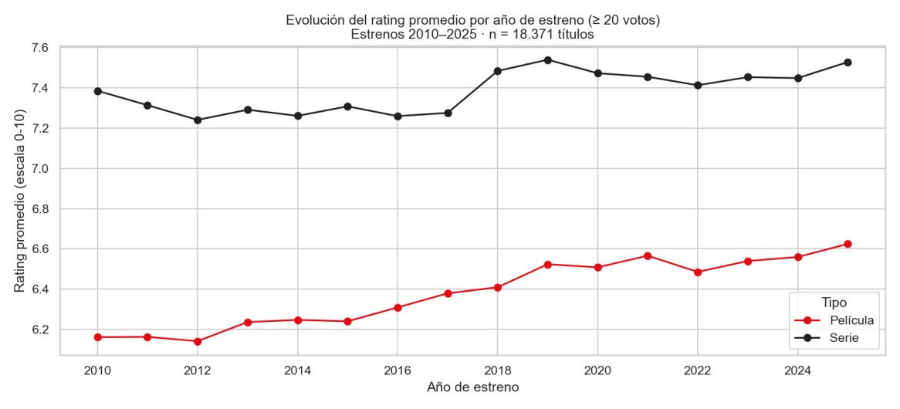
Figura 1. Evolución del rating promedio de películas y series por año de estreno (2010-2025, títulos con al menos 20 votos).
El rating promedio de las películas muestra una tendencia de mejora sostenida, pasando de 6,16 en
2010 a 6,62 en 2025. El rating de las series se mantiene relativamente estable, oscilando entre 7,2 y 7,5 durante todo el período, con series consistentemente mejor evaluadas que las películas. Como se documentó en la sección de fuentes de datos, el volumen de títulos por año es prácticamente uniforme, por lo que la tendencia relevante para el negocio es la de desempeño, no la de volumen de estrenos.

Volumen de títulos por género
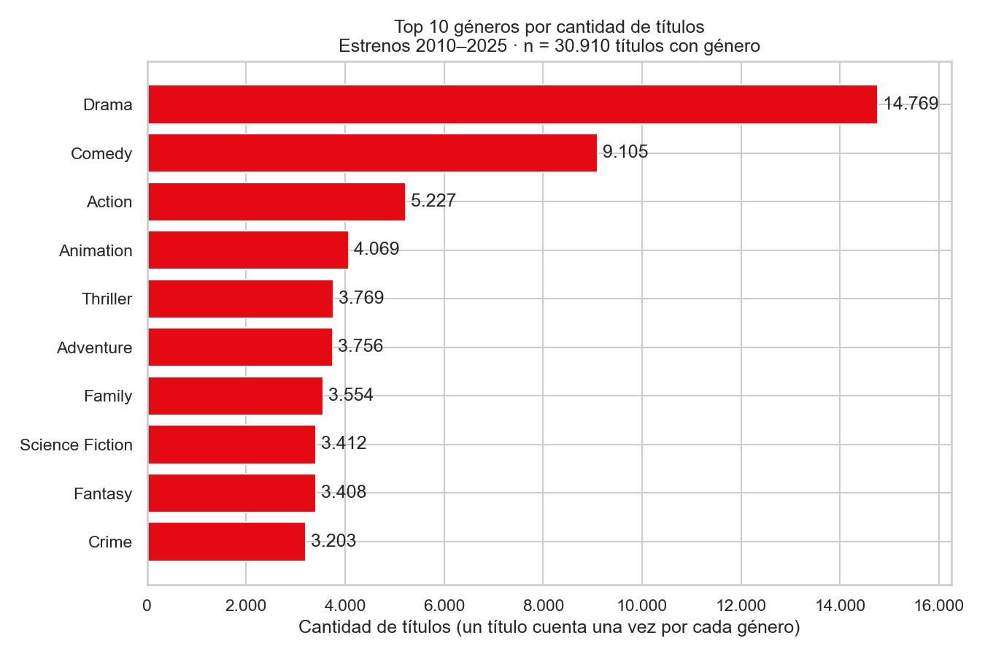
Figura 2. Top 10 géneros por cantidad de títulos en el catálogo (un título cuenta en cada uno de sus géneros).
Drama (14.769 títulos), Comedia (9.105) y Acción (5.227) concentran el mayor volumen del catálogo, seguidos por Animación (4.069). Esta concentración sugiere una posible sobreoferta de géneros "seguros" frente a géneros de nicho con mejor desempeño relativo (ver 5.3).

Rating promedio por género
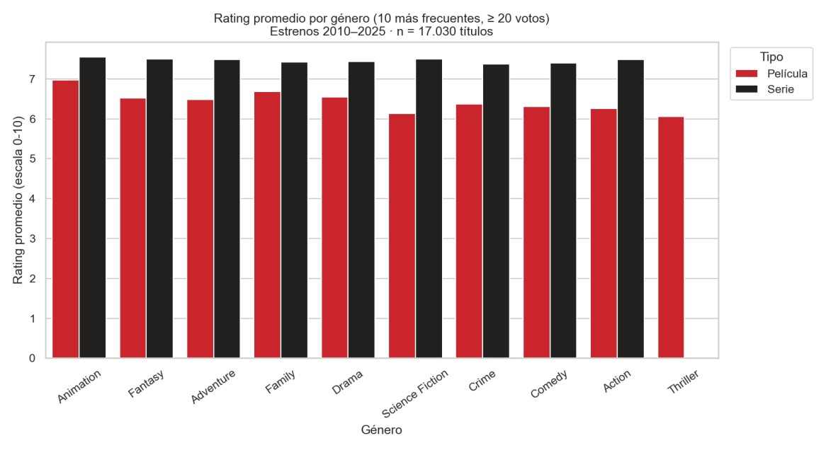
Figura 3. Rating promedio por género (10 géneros más frecuentes, mínimo 20 votos).
Los géneros con mayor volumen no son los mejor evaluados: Animación (7,24) y Documentales (7,21) presentan el rating promedio más alto entre los géneros con más de 500 títulos con rating confiable, mientras que géneros de alto volumen como Comedia (6,64) y Acción (6,58) se ubican en la parte media/baja de la tabla. Entre los 10 géneros de la Figura 3, Animación lidera y Thriller es el más bajo (6,06). Esto evidencia una oportunidad de rebalancear el catálogo hacia géneros de mejor desempeño relativo.

Relación entre rating y popularidad
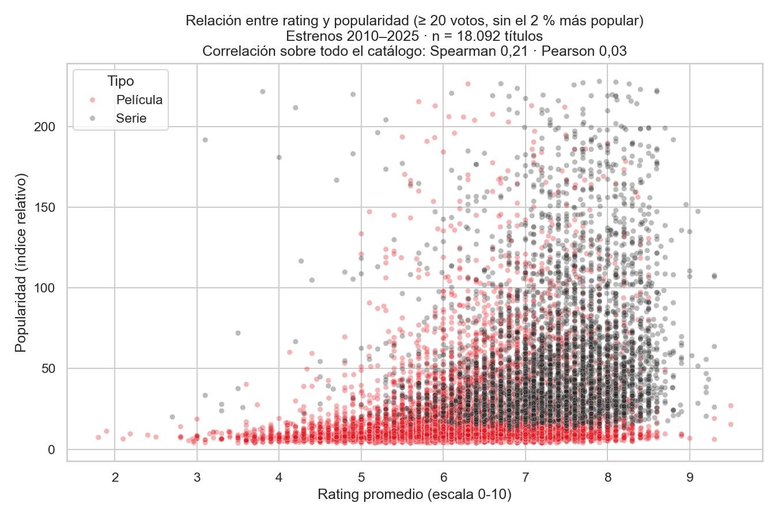
Figura 4. Dispersión entre rating promedio y popularidad, por tipo de contenido (títulos con al menos 20 votos).
La relación entre rating y popularidad es positiva pero débil (Spearman 0,21; Pearson 0,03): los títulos mejor evaluados tienden a concentrar mayor popularidad, aunque con dispersión considerable. El gráfico muestra un patrón no lineal —por debajo de un rating de 5 la popularidad es baja y por sobre 6 aparecen los valores más altos—, por lo que Pearson, casi nulo, subestima la relación. Las series muestran mayor popularidad promedio que las películas (64,9 frente a 20,4).

Distribución geográfica del catálogo
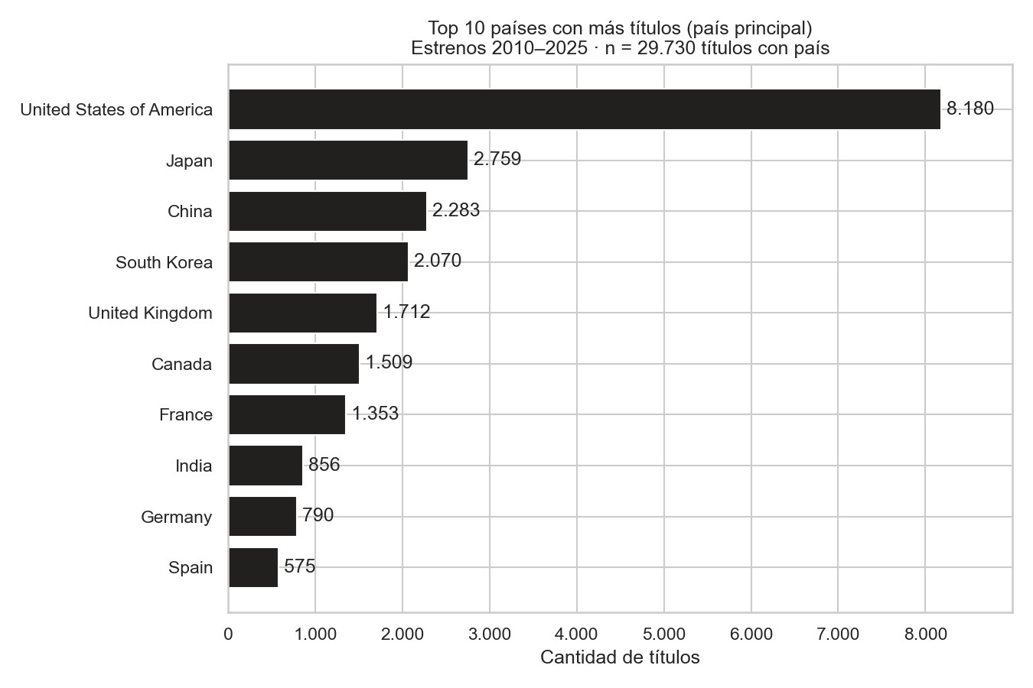
Figura 5. Top 10 países con mayor cantidad de títulos producidos (según país principal).
Estados Unidos concentra el mayor volumen de producción (8.180 títulos), seguido por Japón (2.759), China (2.283), Corea del Sur (2.070) y Reino Unido (1.712). Estos cinco mercados representan la base de producción consolidada del catálogo.

Retorno financiero (ROI) por género en películas
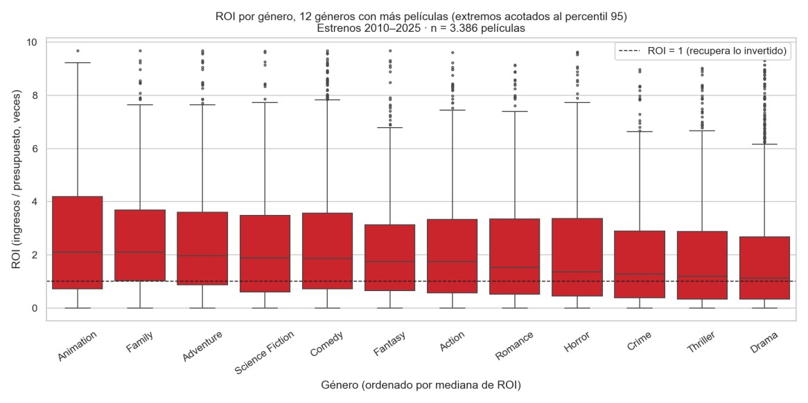
Figura 6. Distribución del ROI (ingresos / presupuesto) por género, en películas con presupuesto ≥ 1 M USD e ingresos > 0 (12 géneros con más películas; valores extremos acotados al percentil 95).
Del subconjunto de 3.386 películas con datos financieros válidos, el ROI mediano es de 1,68x (una película típica recupera 1,68 veces lo invertido). Animación (2,29x), Familia (2,17x) y Horror (2,13x) presentan las medianas de ROI más altas, mientras que Drama (1,23x), Crime (1,33x) y Thriller (1,34x) muestran las más bajas, pese a concentrar un volumen importante de inversión. Los presupuestos medianos difieren: Horror logra su retorno con presupuestos bajos (9 M USD), mientras que Animación y Familia lo hacen con presupuestos altos (50 M USD). Además, Horror es el género con el rating promedio más bajo (5,75), por lo que su retorno no se acompaña de una mejor valoración. Esto sugiere oportunidades de eficiencia en la asignación de presupuesto de producción.

Composición del catálogo
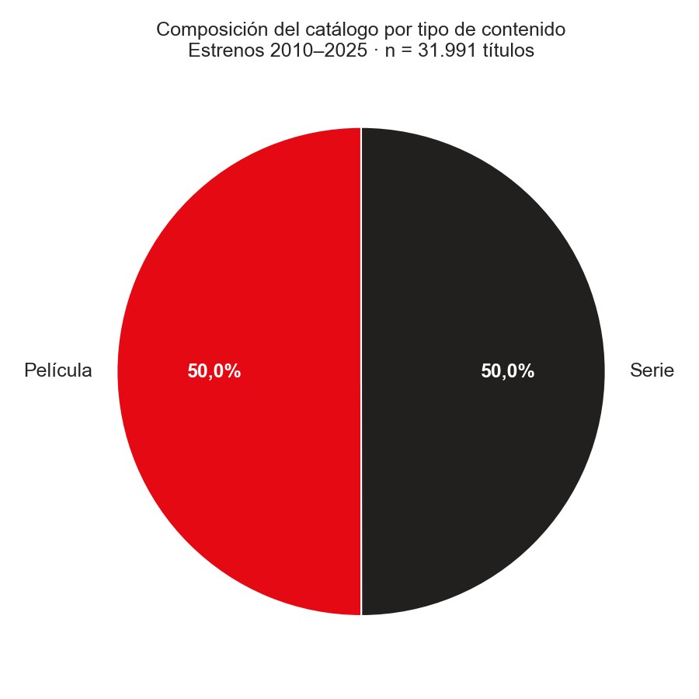
Figura 7. Composición del catálogo entre películas y series.
El catálogo está compuesto en un 50,0% por películas y 50,0% por series, un balance equilibrado entre ambos formatos de contenido.

Composición del catálogo por género
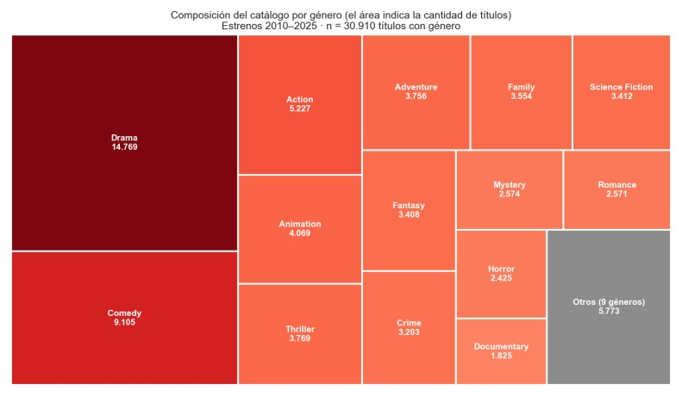
Figura 8. Composición del catálogo por género (treemap; un título cuenta en cada uno de sus géneros).
Drama (14.769) y Comedia (9.105) concentran el 34% de las asignaciones de género; los 9 géneros menos frecuentes suman 5.773 títulos. El treemap permite ver la composición completa sin el problema de un gráfico circular con 23 categorías.

Evolución de la popularidad por año de estreno
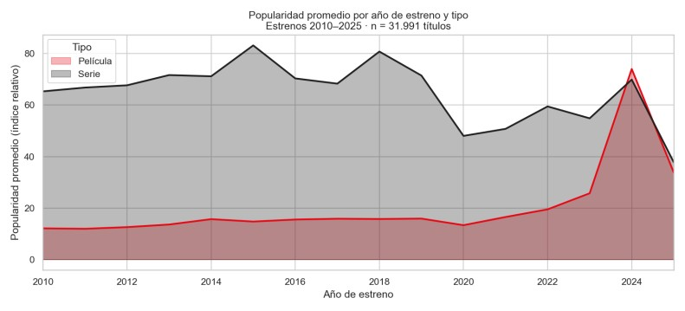
Figura 9. Popularidad promedio por año de estreno, películas y series (2010-2025).
Entre 2010 y 2023 las series tienen una popularidad promedio mucho mayor que las películas (entre
48 y 83 frente a entre 12 y 26). En 2024 ambas convergen (cerca de 70-74) y en 2025 caen (cerca de
34-38), probablemente porque los títulos más recientes acumulan menos interacción. La popularidad es un índice relativo de TMDB, no una cantidad de reproducciones.

Directores y actores con mayor presencia
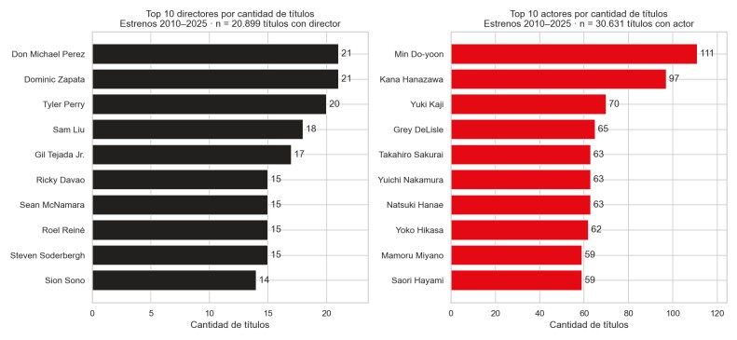
Figura 10. Top 10 directores y actores por cantidad de títulos.
La presencia de directores es baja y pareja (entre 14 y 21 títulos cada uno; el campo tiene 34,7% de nulos). Entre los actores destacan Min Do-yoon (111 títulos) y Kana Hanazawa (97). Cada persona se cuenta una vez en cada título en que participa.

Justificación de las representaciones gráficas seleccionadas
Cada gráfico se eligió según el tipo de dato, la pregunta de negocio y la audiencia (Gerente de Contenidos), como exige la regla de negocio 8 del caso. La Tabla 4 resume la elección.
Pregunta de negocio | Representación | Por qué
¿Cómo evoluciona el desempeño? | Líneas (rating por año, color por tipo) | Tendencia continua en el tiempo y comparación de dos series
Pregunta de negocio | Representación | Por qué
¿Cómo evoluciona el interés? | Áreas (popularidad por año) | Magnitud de una serie a lo largo del tiempo
¿Qué géneros concentran el catálogo? | Barras horizontales y treemap | Las barras comparan magnitudes con etiquetas largas; el treemap muestra la composición de un total con muchas categorías
¿Los géneros más grandes son los mejor evaluados? | Barras agrupadas (género por tipo) | Comparan una métrica entre categorías y subcategorías a la vez
¿Existe relación entre rating y popularidad? | Dispersión | Revela patrones no lineales que un coeficiente por sí solo oculta (Pearson 0,03; Spearman 0,21)
¿Qué países producen más? | Barras horizontales (y mapa en el dashboard) | Las barras permiten leer cantidades exactas; el mapa da percepción espacial inmediata
¿Qué géneros rinden más? | Boxplot (mediana de ROI en el dashboard) | Evita que los valores extremos distorsionen el mensaje
¿Más presupuesto da más ingresos? | Dispersión con escalas logarítmicas | Los valores van de miles a cientos de millones de USD
¿Cómo se reparte el catálogo por tipo? | Circular | Solo dos categorías que suman el 100%
¿Quiénes tienen mayor presencia? | Barras horizontales (directores y actores) | Nombres largos y comparación de cantidades
¿Cómo se distribuyen votos y rating? | Histograma y boxplot | Forma de la distribución y definición de umbrales
Tabla 4. Justificación de la representación gráfica según la pregunta de negocio.
Atributos visuales: la paleta corporativa (rojo #E50914 y negro #221F1F) se usa de forma consistente en todos los gráficos; cuando se comparan tipos de contenido, el rojo corresponde a películas y el negro a series. Las comparaciones de cantidades usan longitud sobre un eje común (barras), la codificación más precisa, y se evitan los gráficos tridimensionales y el exceso de colores. Todos los gráficos indican el período y el tamaño de la muestra (regla de negocio 7).
Herramientas: los gráficos estáticos se construyeron con Python (pandas, matplotlib y seaborn) porque se reproducen con un comando (src/eda_charts.py) y dejan documentada cada transformación. El dashboard se desarrolló en Power BI por sus filtros dinámicos, la navegación entre páginas, la interacción entre visualizaciones sin programación y su facilidad de uso para áreas no técnicas. Su limitación es que el archivo .pbix no se puede leer como código, por lo que los valores de referencia se documentan en kpis_resumen.csv.

Desarrollo de la narrativa visual (Data Storytelling)
La narrativa visual se estructuró siguiendo un arco de cuatro preguntas orientadas a la toma de decisiones del Gerente de Contenidos, replicado en la pestaña "Storytelling" del dashboard interactivo:
¿Qué está pasando?
El catálogo combina un volumen equilibrado de películas y series (50/50), distribuido de forma uniforme por año (limitación de muestreo documentada). La señal real de tendencia está en el desempeño: el rating de películas mejora sostenidamente, mientras el de series se mantiene estable y consistentemente más alto.
¿Por qué ocurre?
Los géneros de mayor volumen (Drama, Comedia) no son los de mejor desempeño; géneros de nicho como Animación y Documentales lideran en rating, y Animación, Familia y Horror lideran en retorno financiero. Esto sugiere que el catálogo está sobreponderado hacia géneros "seguros" de desempeño intermedio.
¿Qué evidencia lo demuestra?
Figura 3: Animación lidera el rating promedio (7,24) frente a Comedia (6,64) y Acción (6,58). Figura
6: el ROI mediano es 1,68x y Animación (2,29x), Familia (2,17x) y Horror (2,13x) superan a Drama (1,23x), Crime (1,33x) y Thriller (1,34x). Figura 1: el rating de las películas sube de 6,16 a 6,62 entre 2010 y 2025, mientras el de las series se mantiene entre 7,2 y 7,5.
¿Qué implica para el negocio?
Mantener la estrategia actual de inversión concentrada en géneros de alto volumen (Drama, Crime, Thriller) implica un uso subóptimo del presupuesto de producción, dado su ROI mediano más bajo frente a alternativas de nicho con mejor retorno relativo.
¿Qué decisiones deberían tomarse?
- Priorizar adquisición/producción en géneros con buen balance rating-popularidad, es decir, con ambos valores sobre el promedio del catálogo (6,62 y 42,6): Animación (7,24; 45,6), Fantasía (6,98; 46,0), Aventura (6,87; 52,4) y Familia (6,86; 56,5). Documentales tiene alta valoración (7,21) pero popularidad baja (28,4), por lo que conviene como complemento de nicho y no como eje del catálogo.
- Revisar la estrategia de inversión en géneros de alto presupuesto y ROI mediano bajo, evaluando reasignar recursos hacia Animación, Familia y Horror.
- Priorizar mercados con producción consolidada (EE.UU., Japón, China, Corea del Sur, Reino Unido) en decisiones de expansión de catálogo internacional.
Recursos de comunicación empleados: lenguaje no técnico orientado a negocio, jerarquía visual (pregunta → hallazgo → recomendación), consistencia de color y referencias cruzadas a los gráficos de la sección 5, disponibles también de forma interactiva y filtrable en el dashboard.

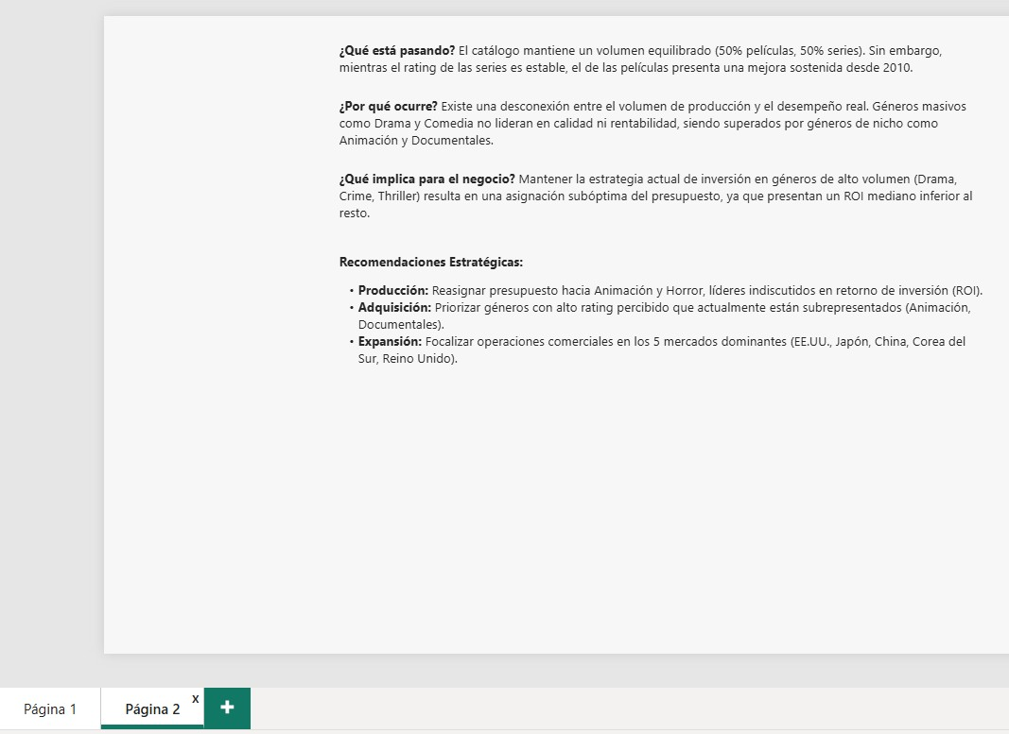

Diseño e implementación del dashboard interactivo
Diseño e implementación del dashboard interactivo El dashboard se implementó en Power BI, transitando de una vista única exploratoria a un diseño ejecutivo condensado de cinco páginas que consolida el análisis del catálogo y facilita la toma de decisiones para distintas gerencias:
- Estructura y navegación: Se diseñó una experiencia de usuario limpia, guiada por botones de navegación integrados y sin usar pestañas tradicionales. El panel lateral izquierdo, de fondo oscuro, centraliza los filtros globales (Tipo, Género, País y Año), los cuales se sincronizan dinámicamente en todas las vistas.
- KPIs principales: La cabecera incluye cuatro tarjetas clave (Total de Títulos, Popularidad Promedio, ROI Mediano y Rating Promedio). Para garantizar máxima precisión ejecutiva, se deshabilitaron los redondeos automáticos (mostrando 31.991 títulos exactos).
- Páginas desarrolladas:
  - Ejecutiva (Dirigida al Directorio): Visión integral con KPIs globales, la evolución histórica de estrenos, volumen por géneros y un mapa de producción.
  - Catálogo (Gerencia de Contenidos): Composición estructural del inventario mediante mapas, un treemap por género, idiomas y distribución proporcional por formato.
  - Popularidad y valoración (Marketing): Relación entre la calidad percibida (rating) y el engagement (popularidad) mediante gráficos de dispersión y rankings Top 10.
  - Financiera (Adquisición y Producción): Análisis exclusivo de películas, evaluando el ROI por género y cruzando el presupuesto vs. ingresos mediante escalas logarítmicas.
  - Storytelling: Narrativa visual directa con hallazgos clave y recomendaciones estratégicas claras.
- Interactividad y Diseño: Se incorporó una validación estricta de la regla de negocio que excluye la categoría "Sin genero informado" de las gráficas de ranking, pero la mantiene en el total global del catálogo. La paleta de colores se aplicó con rigor corporativo (Rojo para películas, Negro para series), evitando representaciones 3D.

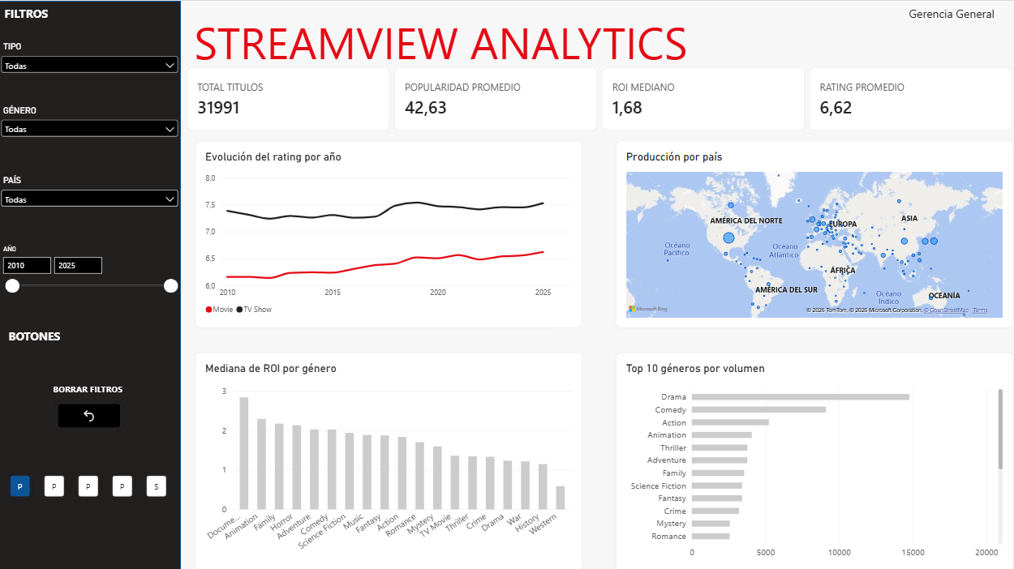

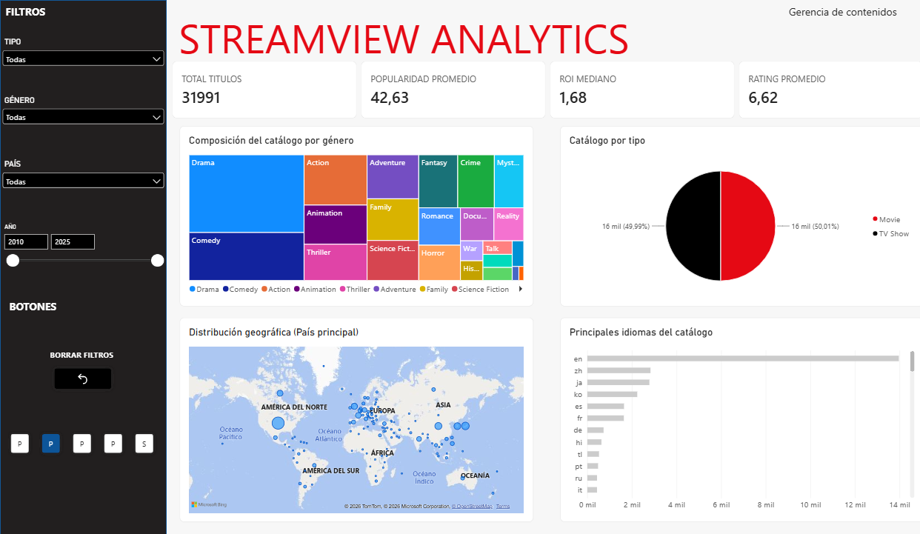

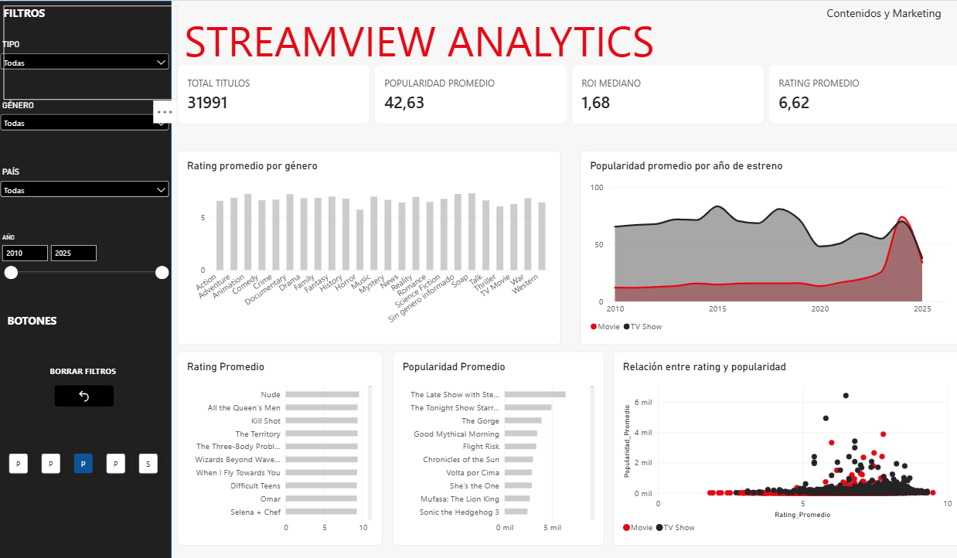

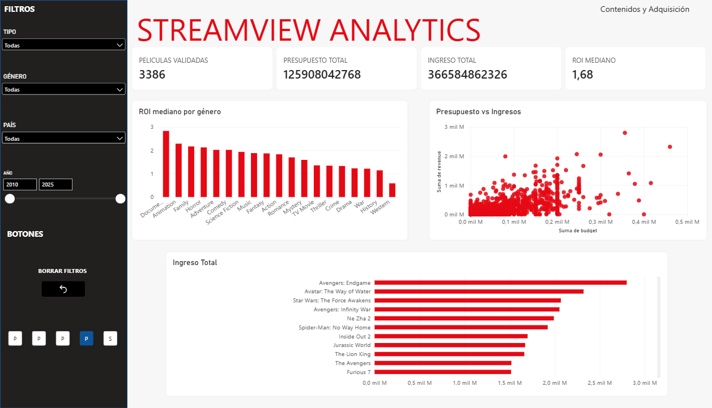
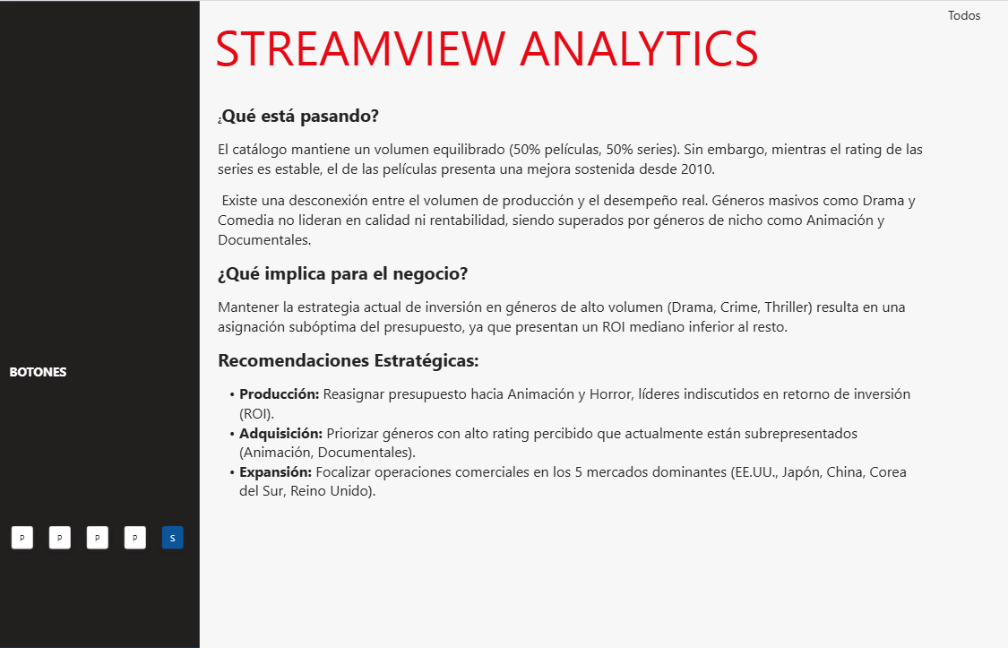

Ejemplo de interacción: Al filtrar, todos los KPIs y gráficos se actualizan automáticamente.

Evaluación crítica de la solución desarrollada

Fortalezas
- Integración efectiva de dos fuentes de datos heterogéneas en un modelo analítico único y reproducible.
- Detección proactiva de limitaciones de calidad de datos (uniformidad de volumen por año, campo de temporadas sin variabilidad) que evitó construir conclusiones sobre patrones inexistentes.
- Dashboard interactivo funcional, con filtros cruzados y navegación clara orientada a la audiencia definida.
- Narrativa visual estructurada que conecta cada hallazgo con una recomendación de negocio concreta.
- Integración efectiva de fuentes de datos heterogéneas en un modelo de esquema relacional (1:N) con una tabla puente para géneros. El nuevo diseño de cinco páginas permite profundizar por área de negocio y cuenta con alta interactividad gracias a los segmentadores sincronizados.
- La versión actual (EP3) es un entorno analítico fluido, jerarquizado e interactivo. El ROI mediano se recalculó exitosamente (1,68x) aplicando un filtrado riguroso (presupuesto $≥1$ M USD e ingresos > 0), reflejando con exactitud la rentabilidad operativa.

Limitaciones
- El análisis financiero se restringe a 21% de las películas (3.386 con presupuesto ≥ 1 M USD e ingresos válidos), por lo que las conclusiones de ROI no son extrapolables a la totalidad del catálogo ni a las series.
- Aunque la taxonomía de géneros se unificó, algunos géneros existen en un solo tipo de contenido y la tabla puente cuenta cada título en todos sus géneros, lo que limita la comparabilidad directa de algunos géneros entre películas y series.
- El dashboard no incorpora series de tiempo de reproducciones/engagement reales (no disponibles en las fuentes entregadas), por lo que las métricas de "desempeño" se basan en popularidad y rating de terceros (TMDB) y no en datos propietarios de reproducción de StreamView.
- Limitaciones: El análisis de rentabilidad financiera (ROI) se circunscribe estrictamente al 21% de las películas (3.386 registros) que disponen de datos financieros válidos. Esta métrica no es extrapolable a la totalidad del catálogo ni a las series. Adicionalmente, se detectó uniformidad en el muestreo de datos por año de estreno, limitando un análisis de volumen temporal fidedigno.

Oportunidades de mejora
- Incorporar datos de reproducciones, tiempo de visualización y suscripciones (mencionados en el caso StreamView Analytics) para robustecer el análisis de retención y engagement.
- Añadir pruebas de usuario con el Gerente de Contenidos para validar la utilidad real de los filtros y priorizar futuras iteraciones del dashboard.
- Extender el análisis financiero incorporando modelos de estimación para las películas sin presupuesto/ingresos informados.

Conclusiones y recomendaciones
El análisis del catálogo de StreamView Analytics muestra que el volumen de contenido no es sinónimo de desempeño: los géneros con mayor cantidad de títulos (Drama, Comedia) no son los mejor evaluados ni los de mejor retorno financiero. Esta desalineación representa una oportunidad concreta de optimización de la cartera de contenidos.
Recomendaciones para la organización:
- Reasignar parte del presupuesto de producción desde géneros de alto volumen y ROI mediano bajo (Drama, Crime, Thriller) hacia géneros con mejor retorno relativo (Animación, Familia, Horror).
- Priorizar la adquisición de contenido en géneros de nicho con mejor rating (Animación, Documentales), que hoy están subrepresentados frente a su desempeño; en Documentales, dada su baja popularidad, se recomienda una adquisición acotada.
- Concentrar decisiones de expansión geográfica en los cinco mercados con producción consolidada: Estados Unidos, Japón, China, Corea del Sur y Reino Unido.
- Adoptar el dashboard interactivo como herramienta de uso recurrente del equipo de Contenidos, integrándolo progresivamente con datos propios de reproducción y suscripción de StreamView Analytics.
- Mantener la práctica de documentar limitaciones de calidad de datos como parte del proceso analítico, para evitar decisiones basadas en patrones artificiales del dataset (como el volumen uniforme por año).

Anexo A. Ficha de KPIs
Los KPIs se calculan en src/kpis.py y sus valores de referencia están en data/processed/kpis_resumen.csv (para los filtros Todos, Movie y TV Show); el dashboard debe coincidir con esos valores. ROI = ingresos / presupuesto por película (1,0 significa que recupera lo invertido) y se resume con la mediana. Los KPIs financieros solo aplican a películas con datos válidos; con el filtro TV Show se muestran como «No aplica». Los conteos por género usan la tabla puente, por lo que un título cuenta en cada uno de sus géneros. La distribución por clasificación etaria no se calcula porque el campo rating repite vote_average (no es una clasificación por edad).
KPI | Definición (fórmula, filtro, unidad, aplica a) | Decisión que apoya
K01 · Total de títulos | Conteo de filas del dataset limpio. Filtro: Ninguno (31.991 títulos). Unidad: títulos. Aplica a: Todos. | Dimensionar el catálogo y su mezcla antes de decidir adquisición o producción
K02 · Participación en el catálogo | títulos del tipo / total de títulos × 100. Filtro:  Ninguno. Unidad: % del catálogo. Aplica a:  Todos. | Ver si el catálogo está balanceado entre películas y series
K03 · Rating promedio | Promedio de vote_average. Filtro: Solo títulos con vote_count ≥ 20 (18.371). Unidad: escala 010. Aplica a: Todos. | Comparar calidad percibida entre tipos y priorizar contenido mejor evaluado
K04 · Popularidad promedio | Promedio de popularity. Filtro: Ninguno. Unidad: índice relativo. Aplica a: Todos. | Estimar el interés relativo del público (no es una cantidad de vistas)
K05 · Países distintos | Conteo de países principales distintos. Filtro:  Excluye «Sin pais informado». Unidad: países.  Aplica a: Todos. | Medir la diversidad geográfica de la oferta
K06 · Idiomas distintos | Conteo de idiomas distintos. Filtro: Excluye nulos. Unidad: idiomas. Aplica a: Todos. | Medir la diversidad de idiomas de la oferta

KPI | Definición (fórmula, filtro, unidad, aplica a) | Decisión que apoya
K07 · Género con más  títulos | Género con mayor conteo en la tabla puente. Filtro: Excluye «Sin genero informado»; un título cuenta en cada uno de sus géneros. Unidad: género. Aplica a: Todos. | Identificar dónde se concentra el catálogo
K08 · Género con mejor rating promedio | Género con mayor promedio de vote_average. Filtro: Solo los 10 géneros más frecuentes; vote_count ≥ 20; tabla puente. Unidad: género.  Aplica a: Todos. | Detectar géneros de calidad que no son los de mayor volumen
K09 · País con más títulos | País principal con mayor conteo. Filtro: Excluye «Sin pais informado». Unidad: país. Aplica a:  Todos. | Identificar el origen principal del contenido
K10 · Idioma con más títulos | Idioma con mayor conteo. Filtro: Excluye nulos. Unidad: idioma. Aplica a: Todos. | Identificar el idioma principal del contenido
K11 · Top 10 géneros por títulos | Conteo de títulos por género, 10 mayores. Filtro: Tabla puente; excluye «Sin genero informado». Unidad: títulos. Aplica a: Todos. | Priorizar adquisición o producción por concentración del catálogo
K12 · Top 10 países por títulos | Conteo de títulos por país principal, 10 mayores.  Filtro: Excluye «Sin pais informado». Unidad: títulos. Aplica a: Todos. | Priorizar mercados proveedores de contenido
K13 · Top 10 idiomas por títulos | Conteo de títulos por idioma, 10 mayores. Filtro: Excluye nulos. Unidad: títulos. Aplica a: Todos. | Priorizar idiomas para doblaje o subtitulado
K14 · Top 10 títulos por popularidad | 10 títulos con mayor popularity. Filtro: Ninguno. Unidad: índice relativo. Aplica a: Todos. | Elegir títulos a promocionar
K15 · Top 10 títulos por rating | 10 títulos con mayor vote_average (desempate por vote_count). Filtro: vote_count ≥ 20.  Unidad: escala 0-10. Aplica a: Todos. | Elegir títulos de calidad comprobada para destacar
K16 · Incorporaciones por año | Conteo de títulos por year_added (año de date_added). Filtro: Ninguno. Unidad: títulos.  Aplica a: Todos. | Ver el ritmo de incorporación de contenido al catálogo
K17 · Cantidad de géneros | Conteo de géneros distintos de la tabla puente. Filtro: Excluye «Sin genero informado». Unidad: géneros. Aplica a: Todos. | Medir la diversidad temática del catálogo
K18 · Top 10 géneros por popularidad promedio | Promedio de popularity por género, 10 mayores. Filtro: Géneros con ≥ 100 títulos; tabla puente. Unidad: índice relativo. Aplica a: Todos. | Identificar qué géneros concentran el mayor interés (marketing y adquisición)
K19 · Top 10 países por popularidad promedio | Promedio de popularity por país principal, 10 mayores. Filtro: Países con ≥ 100 títulos; excluye «Sin pais informado». Unidad: índice relativo.  Aplica a: Todos. | Identificar mercados con contenido de mayor interés
K20 · Top 10 idiomas por popularidad promedio | Promedio de popularity por idioma, 10 mayores. Filtro: Idiomas con ≥ 100 títulos. Unidad: índice relativo. Aplica a: Todos. | Orientar idiomas a promocionar o adquirir
K21 · Top 10 géneros por rating promedio | Promedio de vote_average por género, 10 mayores. Filtro: Géneros con ≥ 100 títulos con | Detectar géneros de calidad comprobada

KPI | Definición (fórmula, filtro, unidad, aplica a) | Decisión que apoya
 | vote_count ≥ 20; tabla puente. Unidad: escala 010. Aplica a: Todos.
K22 · Top 10 países por rating promedio | Promedio de vote_average por país principal, 10 mayores. Filtro: Países con ≥ 100 títulos con vote_count ≥ 20. Unidad: escala 0-10. Aplica a:  Todos. | Identificar países con mejores valoraciones para futuras adquisiciones
K23 · Top 10 títulos con más votos | 10 títulos con mayor vote_count. Filtro:  Ninguno. Unidad: votos. Aplica a: Todos. | Reconocer los títulos con mayor participación del público
K24 · Estrenos por año | Conteo de títulos por release_year. Filtro: Ninguno. Unidad: títulos. Aplica a: Todos. | Analizar la evolución del catálogo por año de estreno
K25 · Top 10 directores por títulos | Conteo de títulos por director (el campo trae listas separadas por coma). Filtro: Excluye nulos (34,7 % del campo). Unidad: títulos. Aplica a:  Todos. | Identificar directores con mayor presencia en el catálogo
K26 · Top 10 actores por títulos | Conteo de títulos por actor (el campo cast trae listas separadas por coma). Filtro: Excluye nulos (4,3 % del campo). Unidad: títulos. Aplica a:  Todos. | Identificar actores con mayor presencia en el catálogo
F01 · Películas con datos financieros válidos | Conteo de películas con financiero_valido. Filtro: budget ≥ 1.000.000 USD y revenue > 0 (3.386).  Unidad: películas. Aplica a: Película. | Saber qué parte del catálogo permite análisis financiero (21 % de las películas)
F02 · Ingreso total | Suma de revenue. Filtro: financiero_valido. Unidad: USD. Aplica a: Película. | Dimensionar el ingreso del subconjunto con datos
F03 · Presupuesto total | Suma de budget. Filtro: financiero_valido. Unidad: USD. Aplica a: Película. | Dimensionar la inversión del subconjunto con datos
F04 · ROI mediano | Mediana de (revenue / budget) por película. Filtro: financiero_valido. Unidad: razón (x); 1,0 = recupera lo invertido. Aplica a: Película. | Evaluar el retorno típico de una  película; la mediana evita que los extremos dominen
F05 · Género con mejor ROI mediano | Género con mayor mediana de ROI. Filtro: financiero_valido; géneros con ≥ 30 películas válidas; tabla puente. Unidad: género. Aplica a:  Película. | Orientar la inversión hacia géneros con mejor retorno relativo
F06 · ROI mediano por género | Mediana de ROI por género. Filtro:  financiero_valido; géneros con ≥ 30 películas válidas; tabla puente. Unidad: razón (x). Aplica a: Película. | Comparar el retorno entre géneros y decidir reasignación de presupuesto
F07 · Presupuesto promedio | Promedio de budget. Filtro: financiero_valido. Unidad: USD. Aplica a: Película. | Conocer la inversión típica por película
F08 · Top 10 películas por ingresos | 10 películas con mayor revenue. Filtro: financiero_valido. Unidad: USD. Aplica a:  Película. | Identificar los mayores éxitos de taquilla del catálogo
F09 · Top 10 películas por ROI | 10 películas con mayor revenue / budget. Filtro: financiero_valido. Unidad: razón (x). Aplica a:  Película. | Identificar las películas con mayor retorno relativo

KPI | Definición (fórmula, filtro, unidad, aplica a) | Decisión que apoya
F10 · Top 10 películas por ROI con presupuesto reducido | 10 películas con mayor ROI entre las de presupuesto ≤ mediana del presupuesto. Filtro:  financiero_valido; budget ≤ mediana de las películas válidas. Unidad: razón (x). Aplica a:  Película. | Identificar películas exitosas con presupuestos reducidos
Tabla 3. Ficha de KPIs del proyecto (docs/ficha_kpis.md): 36 KPIs que cubren la lista del caso semestral que los datos permiten calcular.

